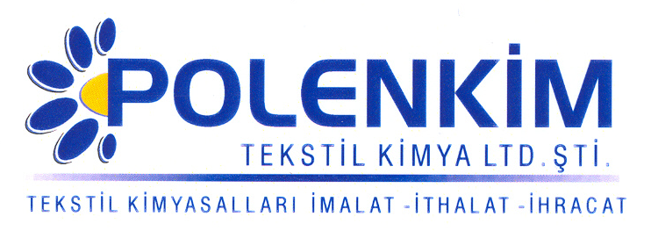
POLENSİL H VSN

Polensil H VSN nano teknoloji ile molekül büyüklüğü özel olarak minimize edilmiş silikon esaslı, hidrofil karakterli, yeni jenerasyon, sararma yapmayan, fularda sararmaya sebep olmayan özel apre malzemesidir.

KARAKTERİSTİKLER

Yapısı : Nano silikon emülsiyonu
Görünüşü : Krem akıcı sıvı
pH : 7,0 ±1,0
İyonite : Zayıf Katyonik
Çözünürlük : Soğuk su ile her oranda kolaylıkla çözünür.

ÖZELLİKLERİ

- Polensil H VSN her tür elyafta ( doğal-sentetik) ve bunların karışımlarında her tür kumaş türünde ( örgü – dokuma ) hem emdirme hem de çektirme metodu ile kullanılabilir.
- Süper hidrofil özelliğinin yanında parlak, dolgun, ipeksi, kaygan tuşesi emülgatör içermeyen jet stabil yapısı ve sararma riski taşımaması en belirgin özelliğidir.
- Hidrofil özelliğinden dolayı Polensil H VSN ile aprelenmiş kumaş gerekirse, apresi sökülmeden tekrar boyanabilir.
- Polensil H VSN rakiplerden ayıran diğer bir özelliği de kumaşın optik değerini etkilememesidir.

KULLANIMI

Tavsiye edilen uygulama miktarı kullanılan kumaşın cinsine,ağırlığına ve uygulama şekline değişmekle beraber aşağıdaki tabloda belirtilen değerler genellikle yeterli sonuç verecektir.

Çektirme Emdirme ( Fular )

Kullanım Miktarı 1,5-4,0 g/l 20-50 g/l
pH 6,0 ± 6,5 6,0 ± 6,5
pic-up 80-90 %

Sıcak, nem ve soğuktan korunduğunda orijinal ambalajında en az 6 ay özelliklerini muhafaza eder.
Teknik bültenlerimizde yer alan bilgi ve açıklamalar,tamamen ürünün kullanım koşulları ve metotların anlaşılması ile ilgili olup,uygulamada ortaya çıkabilecek olan farklılıklar için bağlayıcılık oluşturmaz.
_______________________________________________________________________
Tel:( 0224 ) 211 33 36 ( pbx ) Fax: ( 0224 ) 211 37 95 BUTTİM ( Bursa Uluslar arası Tekstil ve Ticaret Merkezi ) B Blok 5. Kat No:1423
www.polenkim.com

